TRƯỜNG ĐẠI HỌC KINH TẾ - TÀI CHÍNH THÀNH PHỐ HỒ CHÍ MINH  Trung tâm QL Công nghệ Thông tin | CỘNG HÒA XÃ HỘI CHỦ NGHĨA VIỆT NAM  Độc lập - Tự do - Hạnh phúc
Số: 02/HDSD-TT.IT | Tp. Hồ Chí Minh, ngày 27 tháng 12 năm 2016

HƯỚNG DẪN FEEDBACK VỀ HOẠT ĐỘNG GIẢNG DẠY

- Truy cập vào địa chỉ https://student.uef.edu.vn
- Đăng nhập bằng Email UEF
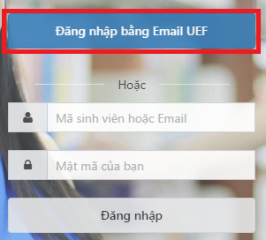
Sinh viên không đăng nhập được, vui lòng liên hệ Trung tâm IT tại khu vực Hành chính văn phòng (Tầng trệt); điện thoại 08.54226666 – số nội bộ 025 hoặc email it@uef.edu.vn

- Tại trang chủ, mục Văn bản/Thông báo, chọn “BẤM VÀO ĐÂY ĐỂ THỰC HIỆN”
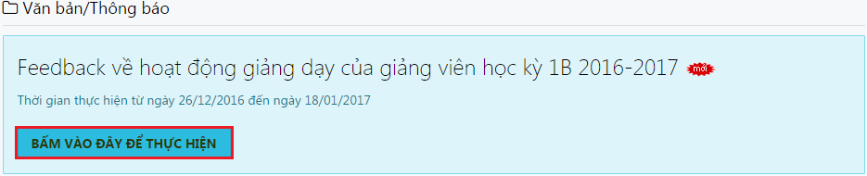

- Ở danh sách lớp học phần, chọn giảng viên để bắt đầu feedback
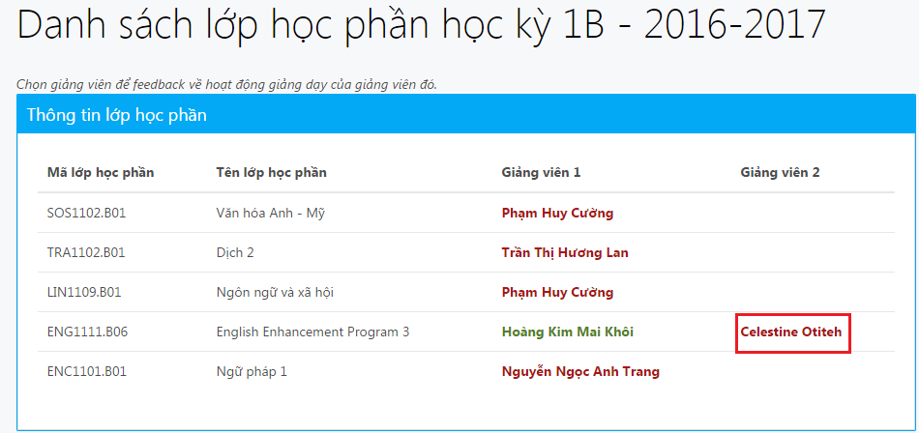

- Tại nội dung phiếu lấy ý kiến, chọn các mức độ tương ứng
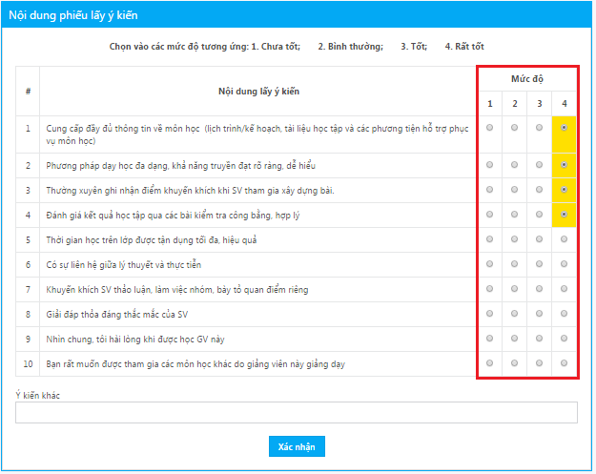
- Chọn 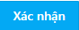 ở cuối trang.

- Tiếp tục chọn giảng viên khác hoặc chọn lại giảng viên đã feedback để cập nhật feedback.
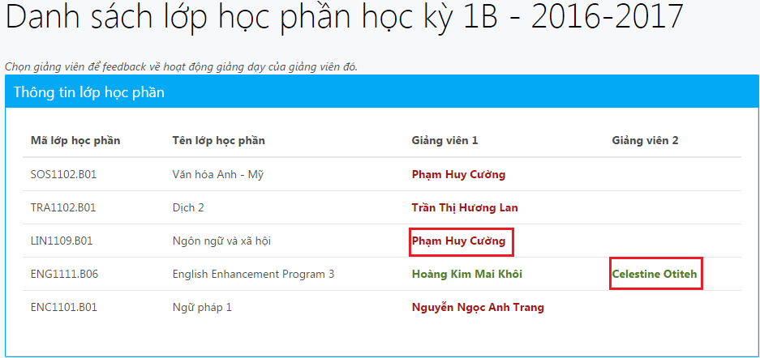

Lưu ý: Tên giảng viên đã được feedback sẽ hiển thị chữ màu xanh lá, tên giảng viên chưa thực hiện hiển thị chữ màu đỏ.

